ВТОРО ИЗПИТВАНЕ – МЕТОДИ – XI Б

14 - Йоана | Без забележки, перфектно! Браво!  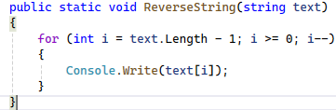 | 6.00
15 - Красимир | 1:1 с кода на Петър. Ако изтрия няколко реда код, ще можеш ли да си го възстановиш САМ? Речници изобщо няма в учебната програма. Освен това, няма Main()-меню, което извиква методи от други класове. Че и много шльоковица.  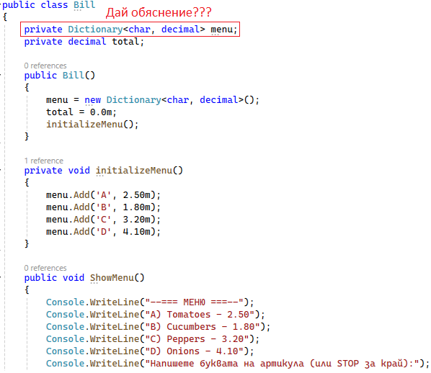  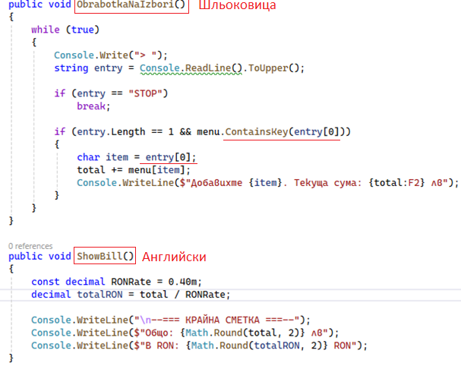  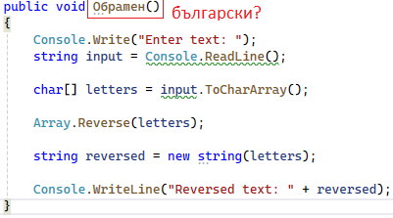 | 4.00
16 - Кристиана | 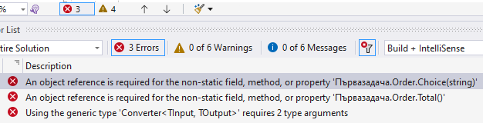  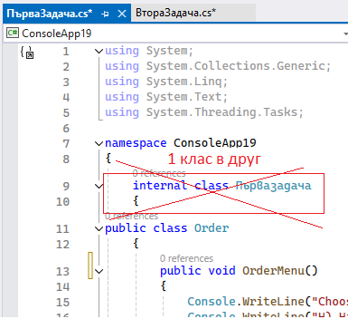  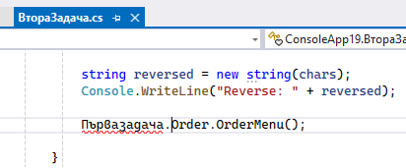  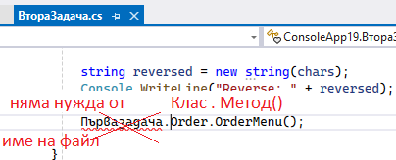  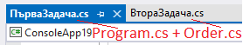 | 5
18 - Лора | 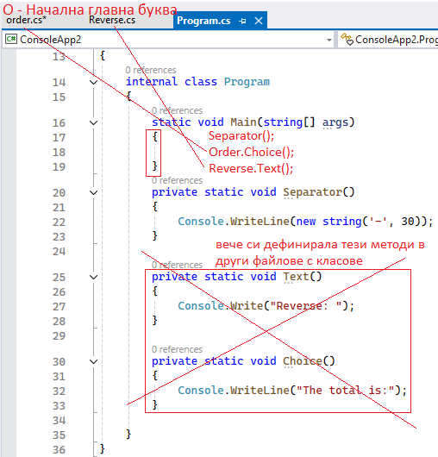  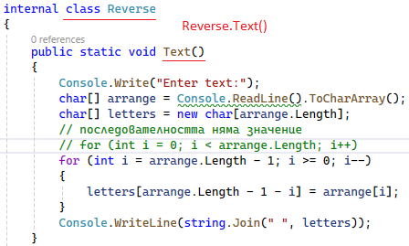  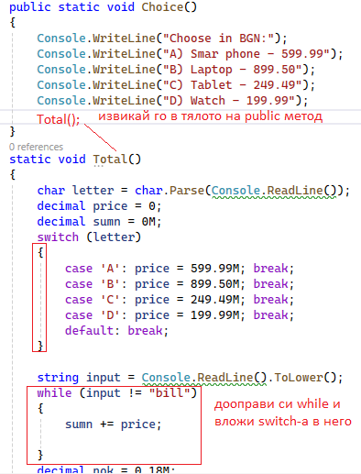 | 5
19 - Маги | Пратила си 2 отделни Program.cs файла, не си създала отделни файлове за класове, не си извикала клас.метод() в Main(). Единия файл с големи глупости, другия със сложни неща. Ако ти изтрия 1 ред код, ще можеш ли да си го възстановиш? 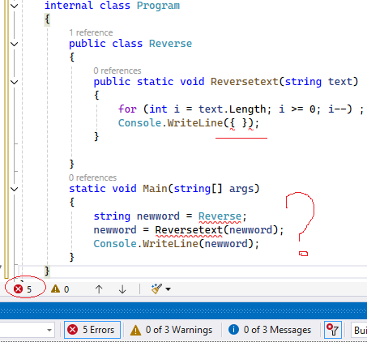  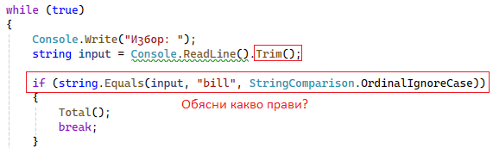 | 4
20 - Мария | Защо толкова малко код? Консултация  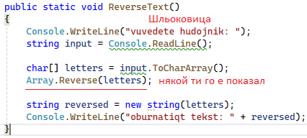  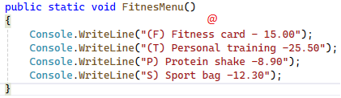  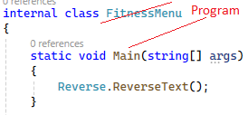 | 4
21 - Николай | Кодът ти е 1:1 с този на Стефан до такава степен, че дори интервали и брой тирета на сепаратора съвпадат | 4
22 – Петър | Най-оригиналното и добро решение от 3-те паралелки. Добавил си речник, писал си на шльоковица. Браво, че помагаш на Краси.  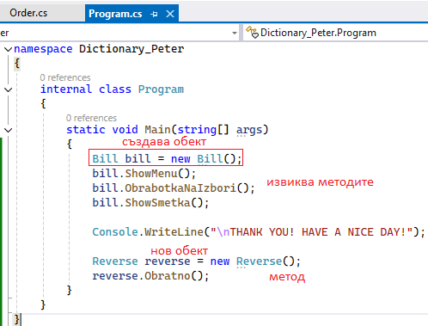  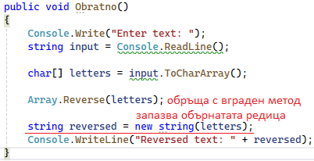  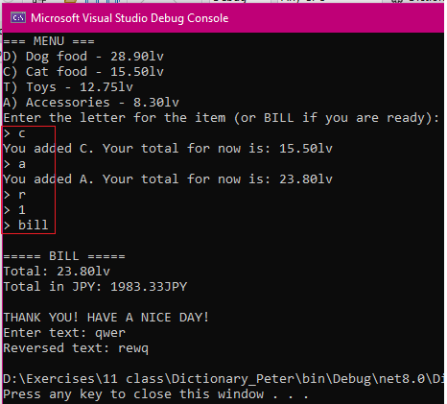  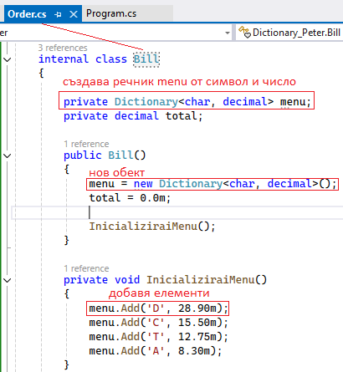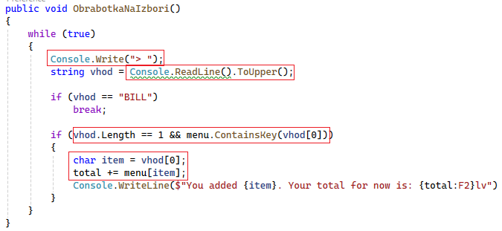 | 6-
23 – Пламена | Няма нито един метод!!!  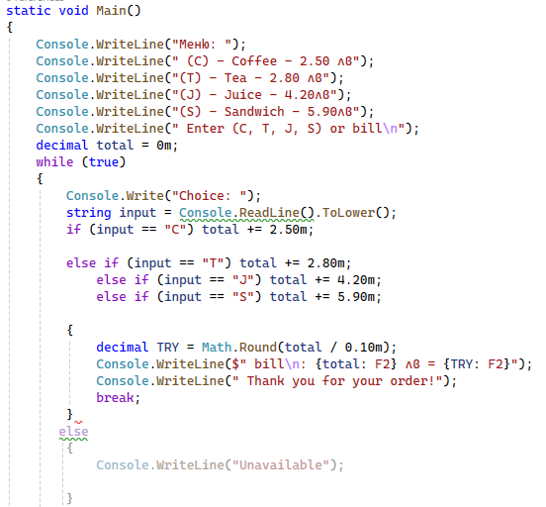 | 4
24 - Стефан | Перфектно, без забележки, без преписване и извънучебен материал. Единствено сепаратора можеше със string.Join("-", 30) | 6.00
25 – Теодора | 1:1 с кода на Петър, дори интервалите и шльоковицата, само сменени стойности | 4.00
26 - Тодор | Браво, само сепаратор можеше да сложиш. Оригинално наблюдение.  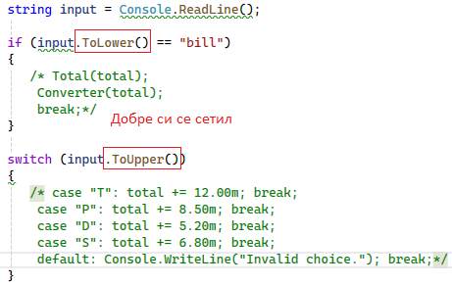 | 6.00

